Informatīvais ziņojums
“Par izglītības kvalitātes monitoringa sistēmas izveidi”
Ievads

Informatīvā ziņojuma mērķis ir atbilstoši Ministru kabineta 2018. gada 11. septembra protokollēmumā (prot. Nr. 42, 36§) dotajam uzdevumam sniegt informāciju par izglītības kvalitātes monitoringa sistēmas izveidi, tai skaitā, pilnveidojot vispārējās vidējās izglītības kvalitātes kritērijus un sniegt informāciju par turpmāk plānoto izglītības kvalitātes monitoringa sistēmas izveidē atbilstoši Valdības rīcības plāna 120.1. pasākuma izpildei un iezīmēt Izglītības un zinātnes ministrijas (turpmāk – IZM) turpmāko rīcību Valdības rīcības plānā noteikto uzdevumu izpildei.
Latvijā izglītības sistēmas darbības uzraudzīšanai, procesu izvērtēšanai un sasniegto rezultātu novērtēšanai tiek izmantoti atsevišķi izglītības kvalitātes uzraudzības procesi, kas nedarbojas kā vienota izglītības kvalitātes monitoringa sistēma. Izglītības attīstības pamatnostādnēs 2014.- 2020. gadam ir ietverti visi Eiropas Savienības stratēģiskā ietvara “Izglītība un mācības 2020” rādītāji, tāpat Latvijas izglītības sistēmas sniegums tiek mērīts atbilstoši Ekonomiskās sadarbības un attīstības organizācijas (turpmāk - OECD) noteiktajam ietvaram, tai skaitā piedaloties virknē starptautisko salīdzinošo izglītības pētījumu (OECD PISA, OECD TALIS, IEA PIRLS, IEA TIMSS). Lai stiprinātu pierādījumos balstītas politikas veidošanas kapacitāti, kas palīdz sasniegt Izglītības attīstības pamatnostādnes 2014. - 2020. gadam izvirzītos mērķus, OECD ziņojumā “Izglītība Latvijā” norāda, ka pēc iespējas ātrāk jāievieš izglītības kvalitātes monitorings. Par nepieciešamību pilnveidot politikas īstenošanas uzraudzības procedūras augstākajā izglītībā ir norādījusi arī Valsts kontrole 2017. gada decembra revīzijas ziņojumā. Izglītības kvalitātes monitoringa sistēmas izveide ir viens no 12 rīcības virzieniem, kas ir noteikts Izglītības attīstības pamatnostādnēs 2014.-2020. gadam. IAP 2020 ir uzsvērts, ka efektīvas, uz pierādījumiem balstītas izglītības politikas veidošanai ir jāveic arī mācību sasniegumus ietekmējošo faktoru padziļināta izpēte ciešā saistībā ar starptautiski salīdzinošo izglītības pētījumu un nacionālo standarta monitoringa instrumentu sniegtajiem rezultātiem. Latvijā nav noteikti valsts mērogā vienoti, izmērāmi un konkrēti izglītības kvalitātes rādītāji, kas radītu iespēju vienotā sistēmā veikt daudzpusīgu vērtējumu par izglītības kvalitāti katrā izglītības iestādē un valstī kopumā. Izglītības kvalitātes novērtēšanai jābalstās uz sistemātisku, ilgstošu un nepārtrauktu metodiski pamatotu informācijas apkopošanu un analīzi. Tādēļ jāizveido un jāievieš izglītības kvalitātes monitoringa sistēma, kas balstās uz informācijas, salīdzinošo izglītības pētījumu rezultātu, valsts līmeņa izglītojamo sasniegumu un citu izglītības iestāžu raksturojošu rādītāju mērīšanu un analīzi, kā arī centralizēto eksāmenu rezultātu analīzi un izglītības iestāžu akreditācijas, pedagogu darbības kvalitātes novērtēšanas informācijas izmantošanu.

Monitoringa sistēmas izveide

Izglītības kvalitātes monitoringa sistēmas izveidi 2018.-2022.gadā nodrošina vairāki nozīmīgi Eiropas Savienības struktūrfondu projekti: specifiskā atbalsta mērķa 8.3.6.2. līdzfinansētu projektu “Izglītības kvalitātes monitoringa sistēmas izveide un īstenošana” (turpmāk – SAM 8.3.6.2. projekts); 2.2.1. specifiskā atbalsta mērķa "Nodrošināt publisko datu atkalizmantošanas pieaugumu un efektīvu publiskās pārvaldes un privātā sektora mijiedarbību" 2.2.1.1. pasākuma "Centralizētu publiskās pārvaldes IKT platformu izveide, publiskās pārvaldes procesu optimizēšana un attīstība" projekts "VIIS attīstība – izglītības monitoringa sistēma" (turpmāk – SAM 2.2.1.1. VIIS projekts); ES struktūrfondu darbības programmas “Izaugsme un nodarbinātība” 2.2.1. specifiskā atbalsta mērķa “Nodrošināt publisko datu atkalizmantošanas pieaugumu un efektīvu publiskās pārvaldes un privātā sektora mijiedarbību” 2.2.1.1. pasākuma “Centralizētu publiskās pārvaldes IKT platformu izveide, publiskās pārvaldes procesu optimizēšana un attīstība” 2. kārtas projekts “Valsts pārbaudījumu organizēšanas procesa pilnveide” (turpmāk – SAM 2.2.1.1. VPIS projekts). Augstākajā izglītībā specifiskā atbalsta mērķa 8.2.4. "Nodrošināt atbalstu EQAR aģentūrai izvirzīto prasību izpildei" (turpmāk – SAM 8.2.4. projekts) ietvaros 2017. gadā izstrādāti priekšlikumi augstākās izglītības kvalitātes monitoringa sistēmas pilnveidei, kas veidojot izglītības kvalitātes monitoringa sistēmu, tiek integrēti kopējā izglītības kvalitātes monitoringa sistēmā.

1.attēls Izglītības kvalitātes monitoringa sistēmas izveides ES struktūrfondu projektu laika grafiks
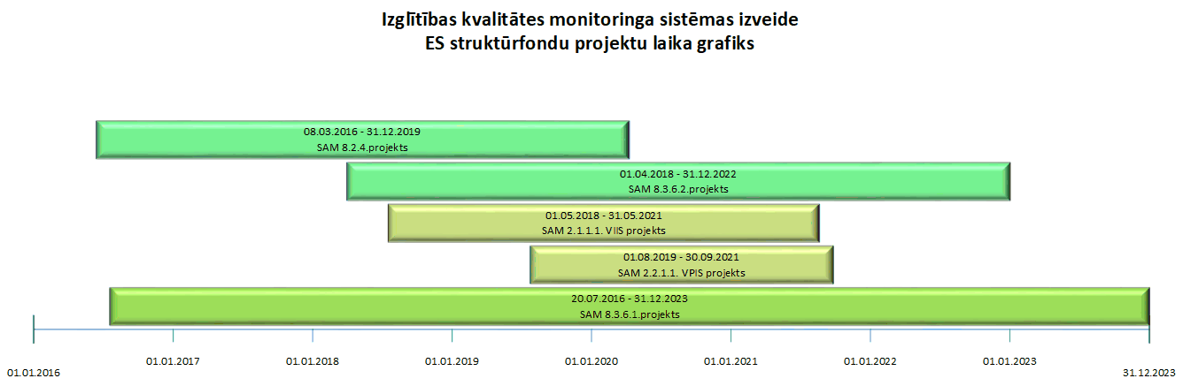Starptautiskie salīdzinošie izglītības pētījumi sniedz izlasē gūtus datus dažādos ar izglītību un prasmēm saistītos aspektos, dalība vairākos OECD un Starptautiskās izglītības asociācijas pētījumos tiek īstenota specifiskā atbalsta mērķa projekta 8.3.6.1/16/I/001 “Dalība starptautiskos izglītības pētījumos” (turpmāk – SAM 8.3.6.1. projekts) ietvaros.
SAM 8.3.6.2. projekta īstenošanas rezultātā ir plānots izveidot izglītības kvalitātes monitoringa sistēmu, kurā tiks apkopota informācija par visiem izglītības līmeņiem (pirmskolas izglītība, pamatizglītība, vidējā izglītība un augstākā izglītība) un veidiem (vispārējā izglītība, profesionālā izglītība, augstākā izglītība un pieaugušo izglītība). Izglītības kvalitātes monitorings vienotā sistēmā apvienos tādus jau pastāvošos izglītības kvalitātes novērtēšanas pamatelementus kā izglītojamo sasniegumi, pedagogu un izglītības iestāžu vadītāju darba vērtējums, informācija par licencētajām izglītības programmām un akreditētajām izglītības programmām un iestādēm, ar attiecīgās izglītības pakāpes un veida izglītojamo mācību mērķiem, kas noteikti attiecīgajos izglītības standartos, un absolventu rezultātiem. Tiks izstrādāti priekšlikumi papildus veicamajām izglītības kvalitātes monitoringa darbībām, lai pilnvērtīgi analizētu skolēnu mācīšanās kvalitātes rādītājus. Projekta ietvaros plānots arī īstenot astoņus nacionāla mēroga izglītības kvalitāti raksturojošus pētījumus, lai stimulētu būtiska izglītības kvalitātes monitoringa sistēmas elementa – pētniecības izglītībā un pedagoģijā – attīstību. Pētījumu īstenošanā var iesaistīties zinātniskās institūcijas, kuras īsteno izglītības programmas virzienā "Izglītība, pedagoģija un sports", tādējādi kļūstot par SAM 8.3.6.2. projekta partneriem. Līdz informatīvā ziņojuma sagatavošanas dienai ir atlasīts viens projekta partneris – Latvijas Universitāte, kas 2020.-2021. gadā īstenos pētījumu “Augstākā izglītībā studējošo kompetenču novērtējums un to attīstības dinamika studiju periodā”, vēl 2020. gadā plānota pētījumu par pilsonisko izglītību, skolu kā mācīšanās organizāciju, cilvēkresursu plānošanu izglītībā uzsākšana.
Līdz informatīvā ziņojuma sagatavošanas dienai SAM 8.3.6.2. projektā ir definēts izglītības kvalitātes ietvars, ko var attiecināt uz visām izglītības pakāpēm un veidiem. Ņemot vērā nozīmīgās pārmaiņas, kas skar vispārējo izglītību līdz ar jauna vispārējās izglītības standarta ieviešanu, veidojot izglītības kvalitātes ietvaru un monitoringa sistēmas struktūru, liela uzmanība tika pievērsta tam, lai sistēmā ir saskatāma skaidra saikne starp vispārējās izglītības standartos noteiktajiem satura īstenošanas kvalitātes kritērijiem un monitoringa sistēmā iekļautajiem rādītājiem. Atbilstoši piedāvātajam izglītības kvalitātes definējumam izglītības kvalitātes monitoringa sistēmu tiek piedāvāts veidot no četrām pamatkategorijām un 12 pamatelementiem (2. attēls).
2.attēls. Izglītības kvalitātes pamatkategoriju un pamatelementu struktūra

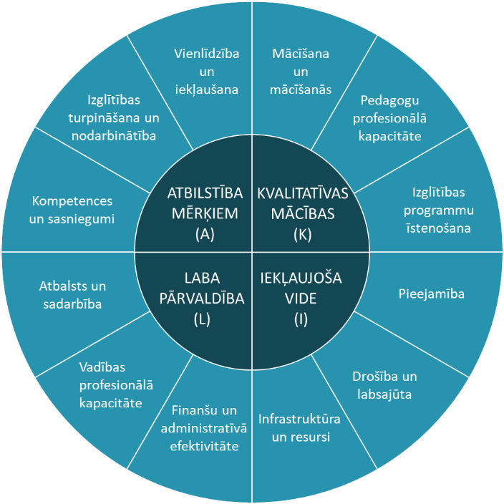

Šajā pieejā izglītības kvalitāte ir saistīta ar izvirzīto mērķu sasniegšanu un izglītības kvalitātes jēdziens ir definēts kā “piemērots mērķim”, tādēļ kā pirmā pamatkategorija ir noteikta “atbilstība mērķiem”, kas norāda uz to, vai iegūtā izglītība sasniedz izglītojamo personiskos un sabiedrības kopējos mērķus. Pārējās pamatkategorijas – “mācību kvalitāte”, “droša vide” un “laba pārvaldība” veido un nodrošina nepieciešamo kontekstu, lai izvirzītie mērķi tiktu sasniegti. Līdz ar to strukturētai izglītības kvalitātes analīzei izmantojamas piedāvātās pamatkategorijas un to pamatelementi, kam ir noteikti mērķi, uzdevumi un konkrēti rādītāji. Izglītības kvalitātes ietvars un monitoringa sistēma tiek veidota tā, lai atbilstoši izglītības politikas mērķiem un prioritātēm tai var pievienot jaunus rādītājus arī vēlākos posmos vai arī aizstāt esošos rādītājus ar citiem, kas labāk raksturo attiecīgo izglītības mērķi.
Katrai izglītības kvalitātes pamatkategorijai ir sagatavots apraksts un ir pamatota šo pamatkategoriju savstarpējā saistība (3. attēls).

3. attēls. Pamatkategoriju savstarpējā saistība

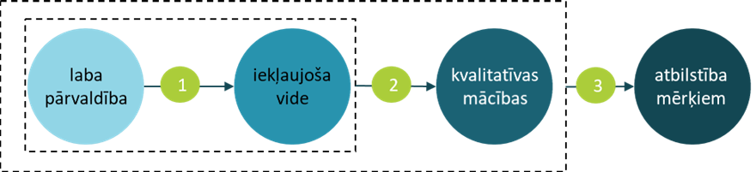

Savukārt pamatelementi raksturo galvenās izglītības kvalitātes dimensijas. Šāda sistēma nodrošina vienotu struktūru izglītības sistēmas analīzei. Būtisks šī piedāvājuma aspekts ir, ka tas paredzēts kvalitātes novērtēšanai un vajadzībās balstītu secinājumu izdarīšanai atbilstoši mērķim, nevis dažādu izglītības sistēmas dalībnieku savstarpējai salīdzināšanai un reitingu veidošanai, t. i., sistēma ir veidota pēc tādiem pašiem principiem kā U-Multirank pieeja augstākajā izglītībā Eiropā.
Izglītības kvalitātes pamatelementiem tiek piesaistīti tos raksturojošie rādītāji, kuri šobrīd ir sagrupēti trīs grupās:
1. rādītāji, kas ir saskaņoti, ir vienošanās par to piesaisti attiecīgam pamatelementam un ir saprotama datu vākšanas un apkopošanas metodika un process. Šiem rādītājiem tiek gatavotas datu pases, kas tiks izmantotas prototipu veidošanai (pielikums);
2. rādītāji, kas ir saskaņoti, bet kuriem ir nepieciešami turpmāka izpēte, lai izstrādātu datu vākšanas un apkopošanas metodiku vai aktualizētu pašreizējos procesus datu vākšanai;
3. rādītāji, kas atbilst nozīmīgiem izglītības kvalitātes aspektiem, bet prasa ievērojamu metodoloģijas attīstīšanu un/vai precizējumus, normatīvo regulējumu vai jaunu procesu izveidošanu.
Būtiska darba sastāvdaļa izglītības kvalitātes monitoringa sistēmas attīstībā ir izglītības datu kvalitātes uzlabošana un datu vākšanas attīstība, lai virzītos uz pierādījumos balstītu izglītības kvalitātes monitoringa sistēmu. Izglītības kvalitātes monitoringam plānots izmantot plaša spektra datus no daudzveidīgiem datu avotiem (4. attēls), tādēļ izglītības kvalitātes monitoringa sistēmas izveides ietvaros datu ieguvi un analīzi plānots sistematizēt un pilnveidot datu ieguves un apstrādes procesus.

4. attēls. Izglītības kvalitātes monitoringa dati

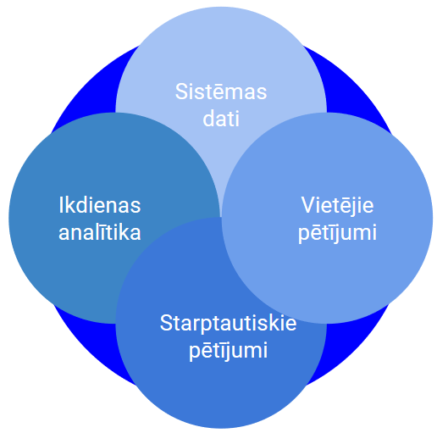
Izglītības kvalitātes monitoringa sistēma
Dati

Izglītības datu vākšanas un glabāšanas pamats ir Valsts izglītības informācijas sistēma (turpmāk – VIIS), tās mērķis ir nodrošināt valsts, pašvaldību un izglītības iestāžu funkciju īstenošanu izglītības jomā. VIIS sastāv no vairākiem reģistriem, kuros tiek apkopota un glabāta informācija par izglītojamajiem, izglītības iestādēm un personālu un notiek datu apmaiņa ar citām informācijas sistēmām, piemēram, augstskolu informācijas sistēmas, Centrālā statistika pārvalde, Pilsonības un migrācijas lietu pārvalde, Valsts pārbaudījumu informācijas sistēma.
Lai izglītības kvalitātes monitoringa sistēmas īstenošanas vajadzībām pilnveidotu VIIS, IZM no 2018. gada maija līdz 2021. gada maijam īsteno arī SAM 2.2.1.1. VIIS projektu (5. attēls), kura ietvaros ir izvirzīti trīs VIIS attīstības virzieni:
1. nodrošināt pielāgojamu un centralizētu izglītības kvalitāti raksturojošo rādītāju apkopošanu un uzkrāšanu izglītības kvalitātes monitoringa vajadzībām;
2. nodrošināt izglītības kvalitāti un tās izmaiņu raksturojošās informācijas pieejamību dažādu sabiedrības grupu vajadzībām;
3. uzlabot valsts pārvaldes efektivitāti, pilnveidojot IZM resora pamatdarbības procesus VIIS datu apstrādē un kvalitātes nodrošināšanā.

5.attēls VIIS struktūra pēc SAM 2.2.1.1. VIIS projekta īstenošanas
Līdztekus SAM 2.2.1.1. VIIS projektam IZM no 2019. gada augusta līdz 2021. gada septembrim īsteno SAM 2.2.1.1. VPIS projektu, kas ir vērsts uz centralizēto eksāmenu un necentralizēto valsts pārbaudījumu, profesionālās kvalifikācijas eksāmenu un valsts valodas pārbaudījumu organizēšanas vadības IT procesu pilnveidi, uzsākot virzību uz minēto valsts pārbaudījumu kārtošanu elektroniski, un sekmēs šādu trīs būtiskāko mērķu sasniegšanu:
1. valsts pārbaudījumu organizēšanas IT procesu optimizācija, attīstot efektīvus un modernus risinājumus valsts pārbaudījumu organizēšanas procesu atbalstam, tai skaitā nodrošinot iespēju valsts pārbaudījumus vai to daļas kārtot e-vidē, uzlabojot informācijas apmaiņas un datu apstrādes iespējas;
2. publiskās pārvaldes pakalpojumu pilnveidošana, attīstot lietotājiem draudzīgus e-pakalpojumus;
3. informācijas noplūdes risku samazināšana, attīstot risinājumus, kas ierobežotu cilvēcisko faktoru valsts pārbaudījumu satura noplūdē valsts pārbaudījumu organizēšanas procesos.
SAM 2.2.1.1. VIIS projekta un SAM 2.2.1.1.VPIS projekta īstenošanas rezultātiem ir tieša ietekme uz izglītības sistēmu raksturojošu datu kvalitātes un pieejamības uzlabošanos, atbilstošu funkcionālo risinājumu izveidi datu savstarpējai apmaiņai starp dažādām izglītības kvalitātes monitoringa īstenošanā iesaistītajām institūcijām. SAM 8.3.6.2. projektā ir paredzēta izglītības kvalitātes monitoringa prototipa izstrāde, kas ietver piecus monitoringa rīkus (datu analīzes modeļus), tā IT funkcionalitātes nodrošināšana un sasaiste ar attiecīgajiem datu avotiem VIIS un VPIS ir paredzēta SAM 2.2.1.1. VIIS projekta ietvaros.
Augstākajā izglītībā, lai nodrošinātu izglītības kvalitātes monitoringa sistēmai nepieciešamos datus, ne tikai tiek paplašināta VIIS funkcionalitāte attiecībā uz augstākās izglītības iestāžu datiem, bet arī pilnveidota Nacionālā zinātniskās darbības informācijas sistēma. Datu uzkrāšanai augstākās izglītības jomā Eiropas Savienības struktūrfondu 8.2.4. specifiskā atbalsta mērķa projekta "Nodrošināt atbalstu EQAR aģentūrai izvirzīto prasību izpildei" (turpmāk – SAM 8.2.4. projekts) ietvaros Akadēmiskās informācijas centrs ir izstrādājis e-platformu augstskolu/koledžu novērtēšanai, studiju virzienu akreditācijai un studiju programmu licencēšanai. E-platformā ikviens var iepazīties ne tikai ar informāciju par akreditāciju un licencēm, bet arī studiju programmu vērtējumiem un ekspertu atzinumiem. Izveidotie atlases filtri ļaus atrast interesējošos studiju virzienus un programmas, informāciju par akreditāciju termiņiem un statistiku par studiju programmām, kā arī augstskolām būs iespēja uzsākt darbu pie dokumentu sagatavošanas un ekspertiem tiks nodrošināta dokumentu pieejamība elektroniskā vidē. Informācijas administrēšanas rīka funkcionalitāte sekmēs sistematizētu datu uzkrāšanu akreditācijas procesa operatīvai īstenošanai un ekspertu rekomendāciju ieviešanas uzraudzībai, kā arī izvērtētu Latvijas augstākās izglītības kvalitātes atbilstību ESG standartiem un vadlīnijām. Akadēmiskās informācijas centrs nodrošina informāciju uzkrāšanu par augstākās izglītības iestāžu studiju programmu kvalitāti, ekspertu rekomendācijas un priekšlikumus izglītības kvalitātes uzlabošanai, kā arī uzrauga to ieviešanu.
2020. gada janvārī saņemti dati par 2017. gada augstskolu absolventu nodarbinātību 2018. gadā. Ņemot vērā, ka šāda veida monitoringam ir īstenots pirmais pilnais datu apmaiņas cikls, vienlaikus ar iegūto datu apstrādi tiks analizētas arī saņemtā datu masīva nepilnības un apzināti nepieciešamie uzlabojumi datu pieprasījumos datu kvalitātes pilnveidošanai. Datus par absolventu nodarbinātības līmeni, nodarbinātības jomām, vidējiem ienākumiem un bezdarba līmeni apkopotā veidā sadalījumā pa augstākās izglītības programmām, studiju līmeņiem un augstskolām reizi gadā uzkrāj Valsts izglītības informācijas sistēmā un publicē Latvijas atvērto datu portālā saskaņā ar 2019. gada 25. jūnija Ministru kabineta noteikumiem Nr. 276 “Valsts izglītības informācijas sistēmas noteikumi”. Ministrija turpina darbu pie absolventu monitoringa datu padziļinātas analīzes, prioritāri analizējot studiju programmu akreditācijas procesam, kas tiek uzsākts pēc jauniem principiem, nepieciešamos datus. Nākamais absolventu nodarbinātības datu analīzes līmenis tiks attīstīts, kad būs pieejami arī 2018. gada absolventu nodarbinātības dati, lai varētu vērtēt dinamiku un gūt precīzāku ieskatu absolventu nodarbinātības tendencēs.
Lai izveidoto izglītības kvalitātes monitoringa sistēmas ietvaru un rādītājus varētu pilnvērtīgi piemērot profesionālajā izglītībā, prioritāri ir jāturpina kvalitatīvu datu pieejamības paplašināšana. No 2018. gada, nosakot par obligātu pienākumu augstākās izglītības iestādēm ievadīt VIIS datus par studējošajiem, ir pieejama kvalitatīva informācija par tiem profesionālās izglītības absolventiem, kuri turpina iegūt izglītību augstskolās un koledžās. Tādēļ 1.grupā ietilpstošie rādītāji attiecībā uz profesionālo izglītību ir balstīti uz datiem, kas ir iegūstami par izglītības procesu profesionālās izglītības iestādēs un būtiski neatšķiras no rādītājiem vispārējā izglītībā. Saskaņā ar Ministru kabineta 2017. gada 5. septembra sēdes protokola Nr. 43 14.§ 2. punktu ministrijai līdz 2020. gada 31. decembrim jānodrošina monitoringa datu iegūšanu par profesionālo vidējās izglītības iestāžu absolventu nodarbinātību un ienākumiem, līdz ar to pilnvērtīga absolventu monitoringa ieviešana profesionālajā izglītībā ir izvirzīta par vienu no izglītības kvalitātes monitoringa sistēmas izveides uzdevumiem.
Pieaugušo izglītības kvalitātes monitoringa attīstībai būtisks šķērslis ir datu ieguves iespēju ierobežojumi, jo līdzšinējie datu ieguves procesi pamatā attiecināmi tikai uz formālās izglītības iestādēm, kamēr pieaugušo izglītība lielā mērā norit neformālās izglītības vidē. Monitoringa sistēmas izveides gaitā paredzēts, ka projektā “Nodarbināto personu profesionālās kompetences pilnveide” (SAM 8.4.1.0/16/I/001) iegūtie dati sniegs ieguldījumu šobrīd izkliedēto un nepietiekamo datu par pieaugušo izglītību uzlabošanā un atbilstošu rādītāju definēšanā.
Vispārējā izglītībā obligāto centralizēto eksāmenu rezultāti ir izglītības sistēmas pamatdati, ko iespējams izmantot, lai novērtētu un salīdzinātu vispārējās vidējās izglītības standartā noteikto izglītības procesa rezultātu sasniegšanas līmeni un tie ietilpst rādītājos, ko var izmantot izglītības kvalitātes vērtēšanai. Tādēļ šie dati tika ņemti par pamatu, veidojot obligāto centralizēto eksāmenu rezultātu kvalitātes indeksu (turpmāk – OCE indekss), kas ir iekļauts Ministru kabineta 2018. gada 11. septembra noteikumos Nr. 853 “Kritēriji un kārtība, kādā valsts piedalās vispārējās izglītības iestāžu pedagogu darba samaksas finansēšanā vidējās izglītības pakāpē” (turpmāk – MK noteikumi Nr. 583) kā vienu no vispārējās vidējās izglītības kvalitātes kritērijiem, tā piemērošanu uzsākot ar 2020. gada 1. septembri. Saskaņā ar MK noteikumu Nr. 583 3. punktā noteikto, kvalitātes kritērijos ietilpst arī vispārējās vidējās izglītības programmu akreditācijā noteiktais kvalitātes vērtējuma līmenis, šī kritērija piemērošanu ir jāuzsāk ar 2023. gada 1. augustu.
2019. gada augustā, izmantojot 2018./2019. mācību gada rezultātus – 12. klases skolēnu gada vērtējumus matemātikā, latviešu valodā, svešvalodā un atbilstošos vērtējumus obligātajos centralizētajos eksāmenos –, IZM ir veikusi OCE indeksa aprēķina izmēģinājumu un ir secināts, ka to var izmantot, lai atspoguļotu valsts finanšu ieguldījuma pedagogu darba samaksā efektivitāti vispārējā vidējā izglītībā. Aprēķina izmēģinājumam tika atlasītas dažāda lieluma izglītības iestādes, kas atrodas atšķirīgās administratīvajās teritorijās un īsteno dažādas programmas. Turpinot izglītības kvalitātes monitoringa sistēmas attīstību, OCE indeksa pielietojums būtu jāskata kopsakarībā ar valsts pārbaudījumu un centralizēto eksāmenu izmaiņām, kas tiek īstenotas pārejas uz kompetenču pieejā balstītu vispārējās izglītības saturu ietvaros, ņemot vērā, ka līdz 2022. gadam ir paredzēts pilnībā pārskatīt valsts pārbaudes darbu un centralizēto eksāmenu saturu un pieeju to īstenošanai un to ieviest.
Kā jau iepriekš minēts, valsts pārbaudījumu un centralizēto eksāmenu rezultāti ir būtisks izglītības kvalitātes monitoringa sistēmas elements un datu avots tādēļ vienlaikus ar jauna vispārējās izglītības satura ieviešanas uzsākšanu VISC ir izvirzīts uzdevums 2022. un 2023. gadā nodrošināt skolēniem iespēju kārtot jaunus valsts pārbaudes darbus saskaņā ar pilnveidoto mācību saturu un pieeju. Plānots izstrādāt vērtēšanas sistēmas kartējumu vispārējā izglītībā, identificējot katram vērtēšanas instrumentam mērķi, mācību saturu (mācību joma, sasniedzamie rezultāti, tai skaitā sociāli-emocionāla mācīšanās), mērķauditoriju (skolēns, skolotājs, skolas, pašvaldība, valsts), kurai ir nepieciešamie attiecīgie dati, un instrumenta īstenošanas veidu (izlase, visi skolēni). Izstrādes gaitā tiks identificētas atbildīgās institūcijas, īstenošanas laiks un finansēšanas avots, kurā tiek izstrādāti vērtēšanas instrumenti un tiek iekļauti kopējā izglītības kvalitātes monitoringa sistēmā. Vērtēšanas sistēmas kartējums vispārējā izglītībā ir būtisks elements, lai veidotu arī atgriezenisko saiti gan ar valsts pārbaudījumu kārtotājiem, gan ar viņu pedagogiem, gan arī ar sabiedrību kopumā. Kartējuma izstrādi plānots uzsākt 2020. gadā SAM 8.3.6.2. projekta ietvaros.
Izglītības kvalitātes monitoringa sistēmas izveidē nozīmīga loma ir Valsts izglītības satura centram (turpmāk – VISC) un Izglītības kvalitātes valsts dienestam (turpmāk – IKVD). Šis abas iestādes ir SAM 8.3.6.2.projekta partneri, līdz ar to ir tieši iesaistītas gan izglītības kvalitātes ietvara, gan rādītāju, gan arī izglītības kvalitātes monitoringa rīku attīstībā. Veidojot izglītības kvalitātes sistēmas ietvaru, tika analizēta tā saistība un atbilstība izglītības iestāžu un programmu akreditācijai. IKVD ir uzsācis darbu pie akreditācijas metodikas pilnveides un akreditācijas normatīvā regulējuma aktualizēšanas, kā arī atbalsta sniegšanas pilnveides izglītības iestādēm, tādējādi risinot jautājumu par birokrātijas mazināšanu, kā arī pārmaiņām jēgpilnu, lietderīgu un kapacitātei atbilstošu īstenojamu procesu nodrošināšanā. Ministru kabineta rīcības plānā Valdības deklarācijas izpildei ir paredzēts pasākums 120.2. “Pilnveidot izglītības kvalitātes ārējo un iekšējo novērtēšanu akreditācijas procesā, iekļaujot to vienotā izglītības kvalitātes monitoringa sistēmā”. Šī pasākuma izpildei ir paredzēts līdz 2022. gada oktobrim sagatavot un iesniegt izskatīšanai Ministru kabinetā jaunu MK noteikumu projektu par izglītības iestāžu un izglītības programmu akreditācijas un izglītības iestāžu vadītāju profesionālās darbības novērtēšanas kārtību, lai nodrošinātu izglītības kvalitātes kritēriju izpildi, pilnveidotu un efektivizētu izglītības kvalitātes novērtēšanas procesu. 2020. gadā IKVD sadarbībā ar IZM veidos agrīnās brīdināšanas sistēmu, kas balstīta izglītības kvalitātes riska indikatoros. Tās pamatprincipi ir nodrošināt objektīvus datus, neradīt papildus slodzi skolotājiem un direktoriem, skaidri saprotami iesaistītajām pusēm mērīt procesus, kurus var ietekmēt izglītības iestādes vadība. Tiks izveidots rīcības plāns, izglītības kvalitātes riska gadījumā paredzot, kāda rīcība seko no IKVD, kā “riska skolām” nodrošināt atbalstu, lai tās varētu uzlabotu savu darbu, un kas ir dibinātāja pienākumi situācijas uzlabošanai.

Turpmākā rīcība

Izglītības kvalitātes monitoringa sistēmas izveides procesā tiek attīstīta sistēmiska pieeja datu uzkrāšanai, identificēti izglītības kvalitāti raksturojoši rādītāji visos izglītības līmeņos un veidota to uzkrāšanas un publiskošanas metodika, kā arī sekmēta dažādu izglītības politikas veidošanā un īstenošanā iesaistīto dalībnieku izpratne par kvalitatīvas izglītības nozīmi sabiedrības un indivīda attīstībai un izglītības sistēmas attīstības nodrošināšanai. Vienotas pieejas starp izglītības rīcībpolitikas veidotājiem un īstenotājiem nodrošināšana un ilgtermiņa vērtēšanas instrumentu izstrāde dažādiem mērķiem ir stiprināma, jo saskaņotība starp mācību saturu, mācību procesu un vērtēšanu, tai skaitā, valsts organizētos vērtēšanas darbos, tiek atzīmēta pētījumos kā būtiska atslēga veiksmīgas izglītības sistēmas pārmaiņu vadīšanai un kvalitātes nodrošināšanai.
Līdz informatīvā ziņojuma sagatavošanas dienai izstrādāto izglītības kvalitātes rādītāju skaits, kam ir aprakstīta datu vākšanas un apkopošanas metodika un metodoloģija (rādītāja pase) ir atšķirīgs dažām izglītības pakāpēm, kā arī vienas izglītības pakāpes ietvaros ir lielas atšķirības rādītāju skaitā, kas ir piesaistīti konkrētai izglītības kvalitātes pamatkategorijai un tās pamatelementiem, līdz ar to SAM 8.3.6.2.projekta ietvaros līdz 2020. gada jūnijam tiks turpināta jau atlasīto rādītāju aprakstu pilnveidošana un sasaistīšana ar atbilstošiem pamatelementiem. Rādītāju atlasē tika izmantota pieeja, ka tika atlasīti gan esošos datu avotos balstīti rādītāji, gan rādītāji, kuru mērīšana būtu svarīga gan izglītības sistēmas līmenī, gan izglītības iestādes vai tās dibinātāja līmenī. 2020. gadā, turpinot darbu pie datu pasēm, datu avots, datu ievākšanas regularitāte un izmantošanas mērķis tiks aprakstīti, lai attiecīgo rādītāju sasaistītu ar attiecīgu izglītības kvalitātes pamatelementu. Līdz 2020. gada jūnijam ir plānots izveidot tādu rādītāju kopu, kas nosegtu visas pamatkategorijas un pamatelementus katrā izglītības sistēmas līmenī un posmā un 2020. gada oktobrī izmēģinājuma veidā plānots sākt pielietot daļu no kvalitātes monitoringa rīkiem, piemēram, izglītības iestāžu procesu efektivitātes analīzi, kas saistīta ar skolu tīkla izvērtējumu. Turpinot darbu pie izglītības kvalitātes monitoringa rādītāju attīstības, ir paredzēts analizēt vairāku ES struktūrfondu 2014.-2020. gada perioda darbības programmas “Izaugsme un nodarbinātība” specifiskā atbalsta projektu ietvaros iegūto datu izmantošanas iespējas izglītības kvalitātes monitoringa sistēmas veidošanā. Šo projektu skaitā ietilpst projekts Nr. 8.3.4.0/16/I/001 “Atbalsts priekšlaicīgas mācību pārtraukšanas samazināšanai” (“Pumpurs”), Nr. 8.3.2.2/16/I/001 “Atbalsts izglītojamo individuālo kompetenču attīstībai”, Nr. 8.3.2.1/16/I/002 “Nacionāla un starptautiska mēroga pasākumu īstenošana izglītojamo talantu attīstībai”, Nr. 8.3.5.0/16/I/001 “Karjeras atbalsts vispārējās un profesionālās izglītības iestādēs”. Sākotnējais šo projektu datu kopu novērtējums liecina, ka vismaz daļu no tiem varētu izmantot, lai uzsāktu veidot 2. un 3. grupā ietilpstošos izglītības kvalitātes monitoringa sistēmas rādītājus.
Augstākajā izglītībā, balstoties SAM 8.2.4. projekta ietvaros izstrādātās “Augstākās izglītības kvalitātes monitoringa sistēmas koncepcijas” priekšlikumos, ministrija 2020. gadā turpina darbu pie izstrādāto priekšlikumu salāgošanas un pilnveidošanas saskaņā ar SAM 8.3.6.2. projekta ietvaros izstrādāto izglītības kvalitātes ietvaru un izglītības kvalitātes pamatkategoriju un pamatelementu struktūru, lai nodrošinātu secīgu un kvalitatīvu informāciju starp dažādiem izglītības līmeņiem. Ir noteiktas arī rīcības prioritātes izglītības kvalitātes monitoringa kontekstā:
1) datu kvalitātes monitorings un datu kvalitātes uzlabošana Valsts izglītības informācijas sistēmā un Nacionālajā zinātniskās darbības informācijas sistēmā;
2) monitoringam nepieciešamo rādītāju aktualizešana studijās un pētniecībā, lai nodrošinātu augstākās izglītības iestāžu akadēmiskās un zinātniskās darbības integritātes snieguma vērtēšanai nepieciešamos datus;
3) analītiskās informācijas sagatavošana par aktuāliem augstākās izglītības jautājumiem, tai skaitā, par 2017. gada absolventu monitoringa rezultātiem un 2019. gada “Zinātņu doktoru karjeras apsekojuma” rezultātiem;
4) procesu, piem., ārvalstu studentu monitorings, kuriem ir nepieciešams pilnveidot datu uzkrāšanu un analīzi pierādījumos balstītas politikas veidošanai, identificēšana.
2020. gadā plānotie izglītības kvalitātes monitoringa sistēmas attīstības pasākumi tiks īstenoti līdztekus 2021.-2027. gada politikas plānošanas dokumentu izstrādei izglītības jomā un ņemot vērā uzsāktos pārmaiņu procesus gan izglītības sistēmā gan citās jomās, kas ir cieši saistītas ar izglītības sistēmas darbību. Tādēļ turpinot darbu pie izglītības kvalitātes monitoringa sistēmas rādītāju izstrādes, tiks vērtēta arī to ietekme uz izglītības politikas mērķu sasniegšanu un sabiedrības līdzdalības veicināšanu izglītības kvalitātes nodrošināšanā.

Ministre I.Šuplinska

Vizē: Valsts sekretāre L.Lejiņa

Arāja 607047875
gunta.araja@izm.gov.lv

Education in Latvia. Reviews of National Policies for Education, OECD Publishing, Paris. 2016. Pieejams: http://dx.doi.org/10.1787/9789264250628-en - p. 52
Valsts kontroles revīzijas ziņojums Vai augstākās izglītības finansēšana ir efektīva? http://www.lrvk.gov.lv/uploads/reviziju-zinojumi/2016/2.4.1-15_2016/Revizijas%20zinojums-IZM_30.11.2017.pdf
Saeimas 2014.gada 22.maija paziņojums “Par Izglītības attīstības pamatnostādņu 2014.-2020.gadam apstiprināšanu” https://likumi.lv/doc.php?id=266406
E – platformu augstskolu/koledžu novērtēšanai, studiju virzienu akreditācijai un studiju programmu licencēšanai skatīt https://eplatforma.aika.lv/
Standarti un vadlīnijas kvalitātes nodrošināšanai Eiropas augstākās izglītības telpā (ESG)
Cambridge Assessment. (2017). A Cambridge approach to improving education: Using international insights to manage complexity.
Augstākās izglītības kvalitātes monitoringa sistēmas koncepcija” (FIDEA, 2017). Pieejams:http://www.aic.lv/portal/content/files/Augst%C4%81k%C4%81s%20izgl%C4%ABt%C4%ABbas%20kvalit%C4%81tes%20monitoringa%20sist%C4%93mas%20koncepcija.pdf

